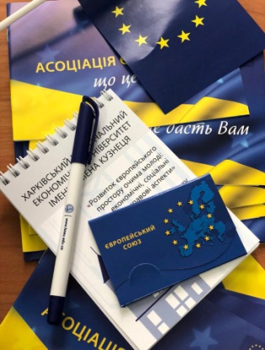
В Інформаційному Центрі ЄС Бібліотеки ХНЕУ ім. С. Кузнеця 31 жовтня 2018 року відбулася презентація освітніх програм для абітурієнтів із Маріуполя.
Викладачі та студенти університету із захопленням розповідали про можливості для молоді під час навчання в ХНЕУ ім. С. Кузнеця.
Змістовні презентації всіх факультетів зацікавили гостей.
Бажаємо вдалого вступу!

